**LAPORAN PENGGUNAAN GIT BASH**

**(BRANCHING)**

**PRAKTIKUM REKAYASA PERANGKAT LUNAK LANJUT**

NAMA : AISHI RANA PUTIARA

NIM : 1137050028

KELAS : IF-B

HARI, TANGGAL : SENIN, 26 SEPTEMBER 2016

WAKTU : 08.40-10.20

DOSEN/ASISTEN : RIAN ANDRIAN, ST., MT.



**TEKNIK INFORMATIKA**

**SAINS DAN TEKNOLOGI**

**UIN SUNAN GUNUNG DJATI**

**BANDUNG**

**2016**

Aishi Rana Putiara (1137050028) / Senin, 19 September 2016

Email : aishi.putiara@gmail.com

Dosen/Asisten : Rian Andrian, ST., MT

1. Branching

Branch dalam artian adalah Cabang. Maksudnya adalah cabang atau project tempat kita bekerja. Branching digunakan agar kita bisa memisahkan antara branch production dan branch master. Idenya adalah supaya file yang ada di salah satu branch menjadi file final sehingga kita memerlukan branch lain untuk bekerja.

1. Membuat Branch Baru

Kita bisa membuat branch baru dengan perintah: git checkout –b nama_branch

Misalnya:

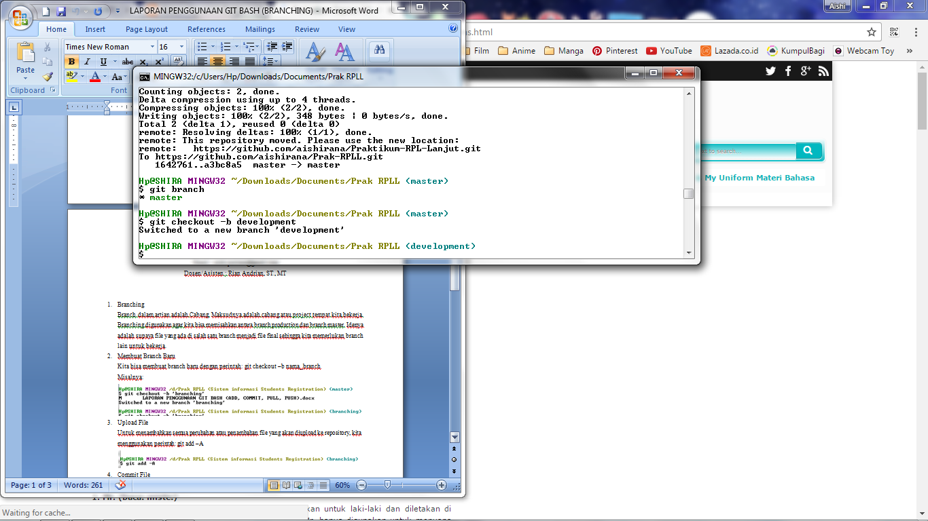

1. Upload File

Untuk menambahkan semua perubahan atau penambahan file yang akan diupload ke repository, kita menggunakan perintah: git add –A

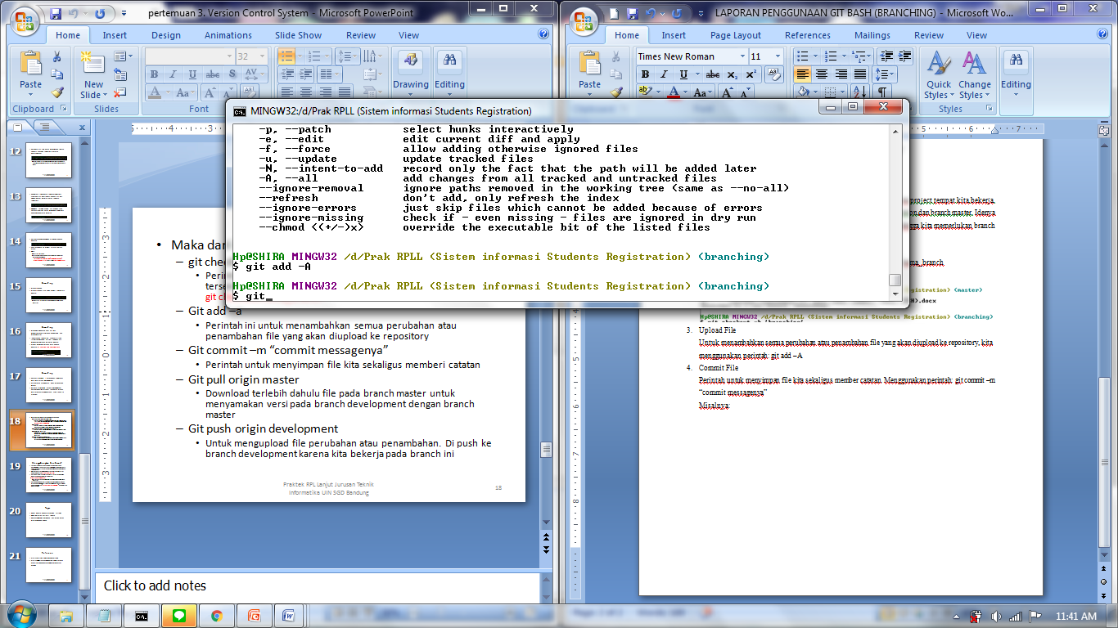

1. Commit File

Perintah untuk menyimpan file kita sekaligus member catatan. Menggunakan perintah: git commit –m “commit messagenya”

Misalnya:

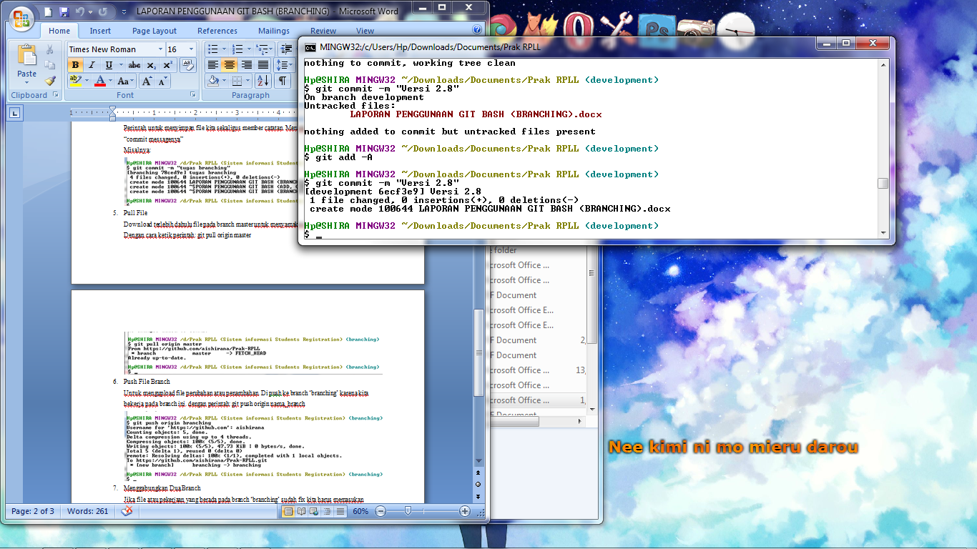

1. Pull File

Download terlebih dahulu file pada branch master untuk menyamakan versi pada branch master. Dengan cara ketik perintah: git pull origin master

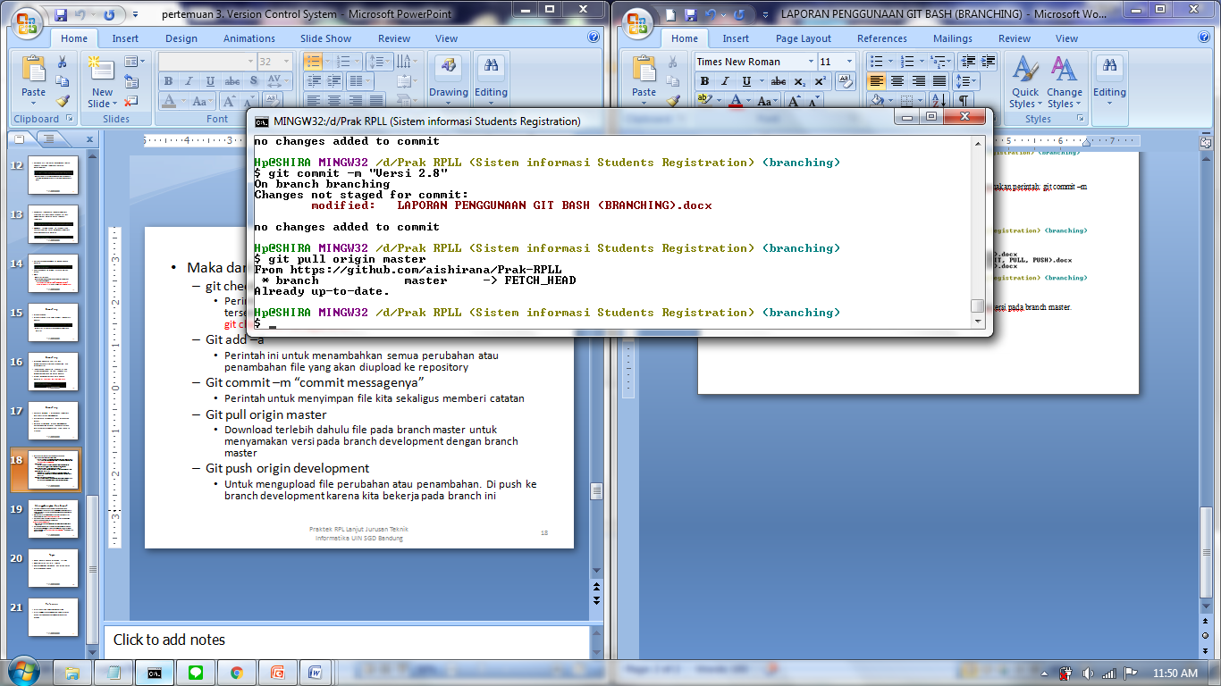

1. Push File Branch

Untuk mengupload file perubahan atau penambahan. Di push ke branch development karena kita bekerja pada branch ini. dengan perintah: git push origin nama_branch

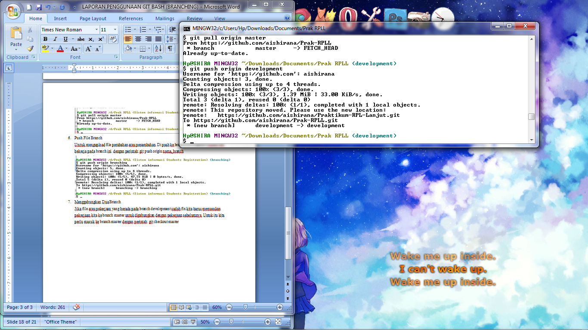

Pada branch development di akun GitHub akan tampil seperti ini

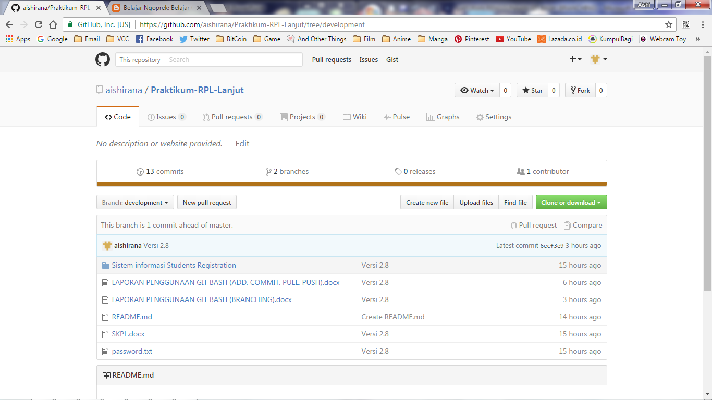

1. Menggabungkan Dua Branch

Jika file atau pekerjaan yang berada pada branch development sudah fix kita harus memasukan pekerjaan kita ke branch master untuk digabungkan dengan pekerjaan sebelumnya. Untuk itu kita perlu masuk ke branch master dengan perintah: git checkout master.

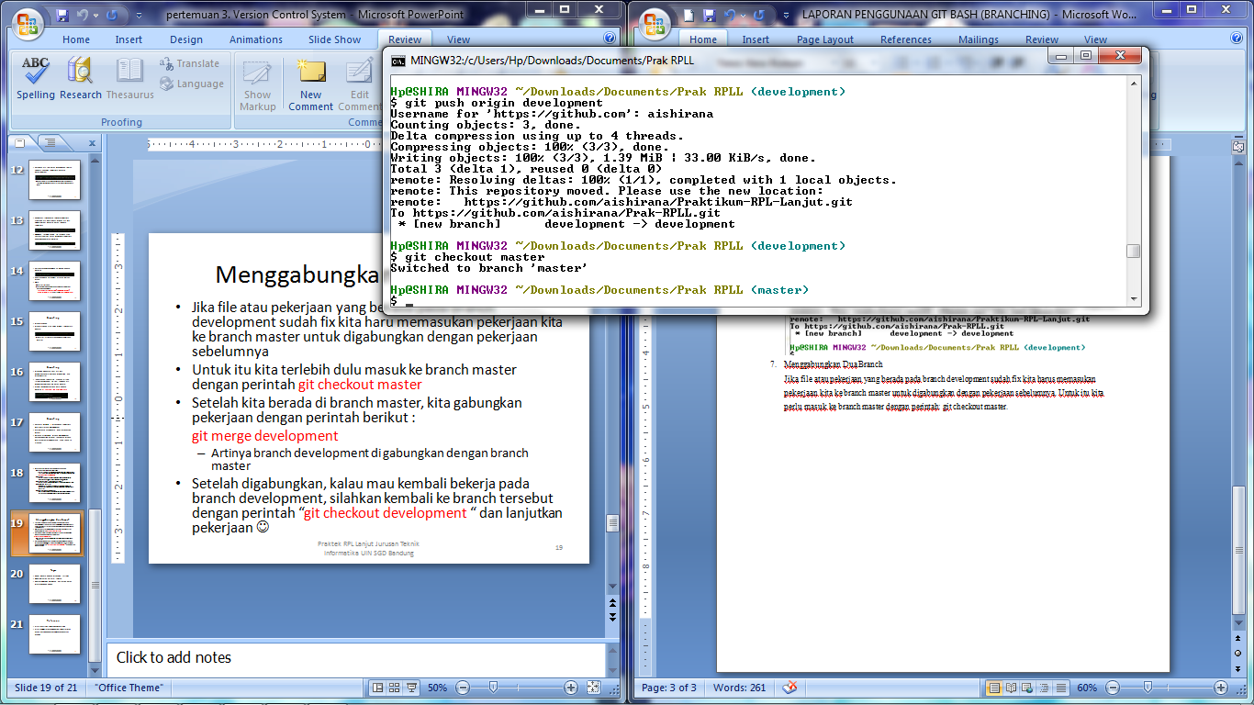

Setelah kita berada di branch master, kita gabungkan pekerjaan yang artinya branch development dan branch master akan digabungkan dengan perintah berikut: git merge development

